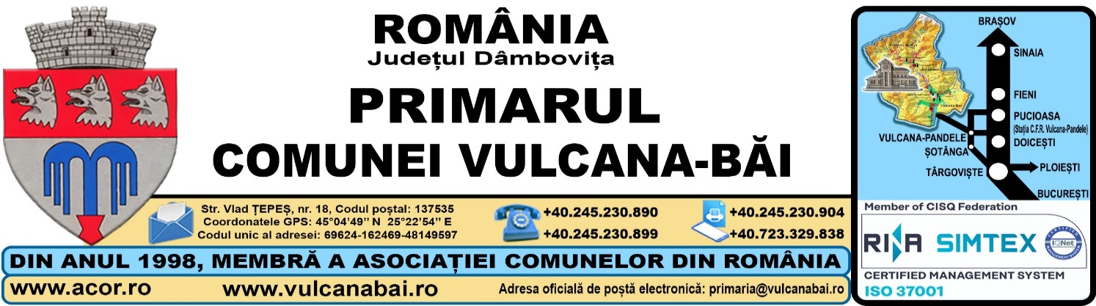
Nr. 1183 din 11 martie 2025

RAPORT
al compartimentului de resort din cadrul aparatului de specialitate al primarului comunei la proiectul de hotărâre privind acceptarea ofertei de donație a imobilului- construcții, situat pe raza comunei Vulcana-Băi, având număr cadastral și cartea funciară nr. 2816- C1 și C2, donator Societatea DUOSAT TRADING SERVICE SRL

Analizând temeiurile juridice, respectiv prevederile:
a) art. 1 alin. (2), art. 3, art. 95 alin. (2) , art. 96, art. 98, art. 105 alin. (1), art. 106 alin. (1) și alin. (2), art. 129 alin. (1), alin. (2) lit. c) și alin. (6) lit. b), art. 197 alin. (1), (2), (4) și (5), art. 198 alin. (1), art. 199 alin. (1) (2),art. 240, art. 243 alin. (1) lit. a), art. 297 alin. (1) lit. b), art. 302, art. 305, art. 322, art. 325, art. 326, art. 327 și art. 330 din Ordonanța de urgență a Guvernului nr. 57/2019 privind Codul administrativ, cu modificările și completările ulterioare;
b) art. 25 alin.(1) și art. 40 alin.(3) lit. b) din Legea cadastrului şi a publicităţii imobiliare nr. 7/1996, republicată, cu modificările și completările ulterioare;
c) art. 18 lit. e) art. 23 lit. e), art. 26, art. 31,afrt. 91, art. 98 alin. (2), art. 126, art. 127, art. 128, art. 129, art. 130 și art 132 alin. (1) și alin.(2) și art. 210 din Regulamentul de avizare, recepţie şi înscriere în evidenţele de cadastru şi carte funciară, aprobat prin Ordinul directorului general al Agenţiei Naţionale de Cadastru şi Publicitate Imobiliară nr. 600/2023, cu modificările și completările ulterioare;
d) art. 70¹ din Legea nr. 24/2000 privind normele de tehnică legislativă pentru elaborarea actelor normative, republicată, cu modificările și completările ulterioare;
e) Hotărârii Consiliului Local nr. 30 din 21 martie 2024 privind acceptarea ofertei de donație a imobilului- construcții, situat pe raza comunei Vulcana-Băi, având număr cadastral și cartea funciară nr. 2816- C1 și C2, donator Societatea DUOSAT TRADING SERVICE SRL;
f) Hotărârii Consiliului Local nr. 48 din 28 septembrie 2020 privind aprobarea Regulamentului cuprinzând măsurile metodologice, organizatorice, termenele și circulația proiectelor de hotărâre cu caracter normativ care se supun adoptării Consiliului local al Comunei VULCANA-BĂI;

având în vedere cererii/ofertei nr. 1428 din 19 martie 2024 a Societății DUOSAT TRADING SERVICE SRL având ca obiect intenția de donație a imobilului-construcție, intabulată în cartea funciară nr. 2806, comuna Vulcana-Băi și actualizarea cărții funciare nr. 2806,la data de 05 martie 2025, în ceea ce privește înscrierea construcției C1, în baza Contractul de vânzare nr. 248 din 05.02.2007 și notarea contractului de închiriere nr. 3855/31.10.2001 și a contractului de novație nr. 7356 din 23 decembrie 2007, având ca obiect suprafața de 1.000 m² teren proprietatea comunei, intabulat în cartea funciară nr. 2806, comuna Vulcana-Băi.

Se aprobă acceptarea ofertei de donație, având ca obiect imobilul-construcție, cu numărul cadastral și numărul de carte funciară 2806 - C1, în suprafață de 30 m², situat în comuna Vulcana-Băi, satul Vulcana-Băi, strada/intrarea Noroaia, nr. 2, proprietatea Societății DUOSAT TRADING SERVICE SRL, cu sediul social în București, sector 4, strada Serg. Major Samoilă Dumitru, nr. 8, Bloc 69, Scara 4, Parter, Ap.48, având Codul Unic de Înregistrare: 15459339 și numărul de ordine în registrul comerțului: J40/7009/27.05.2003.
Consider necesar, oportun și legal proiectul de hotărâre privind acceptarea ofertei de donație a imobilului- construcții, situat pe raza comunei Vulcana-Băi, având număr cadastral și cartea funciară nr. 2816 - C1 și C2, donator Societatea DUOSAT TRADING SERVICE SRL.

Data: Întocmit:
Inspector

13 martie 2025
Alexandru NEGULESCU

